Пензенский государственный университет

Кафедра «САПР»

**ОТЧЕТ**

по лабораторной работе №1

по курсу «ЭВМиПУ»

на тему «Выполнение арифметических микропрограмм»

**Выполнили:**

студенты группы 20ВВ2.1

Горбунов Н.А.  
Исаев С.Д.

**Приняли:**

Коннов Н.Н.  
Патунин Д.В.

Пенза 2022

### Название

Выполнение арифметических микропрограмм

### Цель работы

Научиться выполнять арифметические микропрограммы на программном эмуляторе MT-1804

### Лабораторное задание

При выполнении работы должна быть составлена и отлажена микропрограмма, реализующая такую последовательность действий:

### X→Ri; Y→Rj; Ri* Rj→ Ri; Ri→ Rk.

*Вариант 2:*

### 7→R1; 4→R10; R1 ̶ R10→ R1; R1→ R10.

### Описание метода решения задачи

1. Разрабатываем алгоритм работы микропрограммы;
2. Производим ручной расчет, получаем конкретный результат работы микропрограммы;
3. Проверяем работу микропрограммы на программном эмуляторе микротренажера MT-1804

### Алгоритм решения

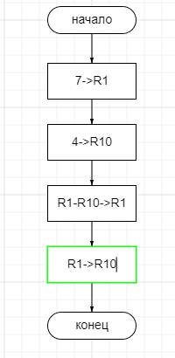

### Ручной расчет

1. 7 → R1; В регистр R1 будет загружено число 7
2. 4 → R10; В регистр R10 будет загружено число 4
3. R1 ̶ R10 → R1;

Вычитаем значения регистров R1 и R10 и заносим результат в регистр R1

4. R1 → R10; Значение регистра R1 будет загружено в регистр R10

### Кодирование таблицы микропрограммы

|  |  |  |  |  |  |  |  |  |  |
| --- | --- | --- | --- | --- | --- | --- | --- | --- | --- |
| **Адрес памяти** | **Номера тетрад** | | | | | | | | **Примечания** |
| **7** | **6** | **5** | **4** | **3** | **2** | **1** | **0** |
| 0 | - | 2 | 2 | 7 | 3 | - | 1 | 7 | 7 → R1 |
| 1 | - | 2 | 2 | 7 | 3 | - | 10 | 4 | 4 → R10 |
| 2 | - | 2 | 2 | 1 | 9 | 10 | 1 | - | R1 ̶ R10 → R1 |
| 3 | - | 2 | 2 | 4 | 3 | 1 | 10 | - | R1 → R10 |

### Результаты работы программы

### 

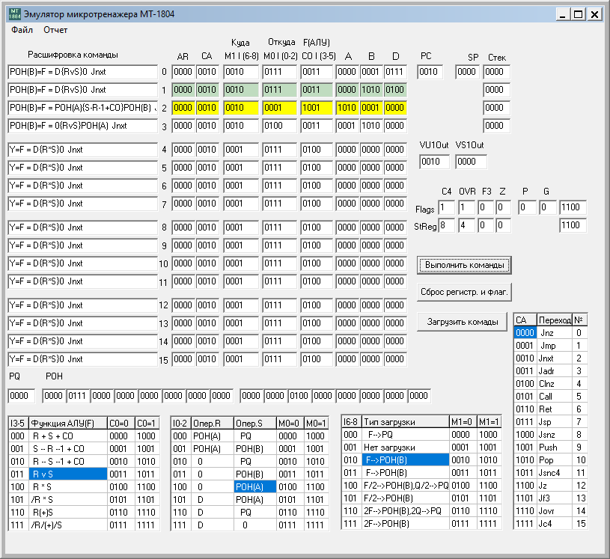

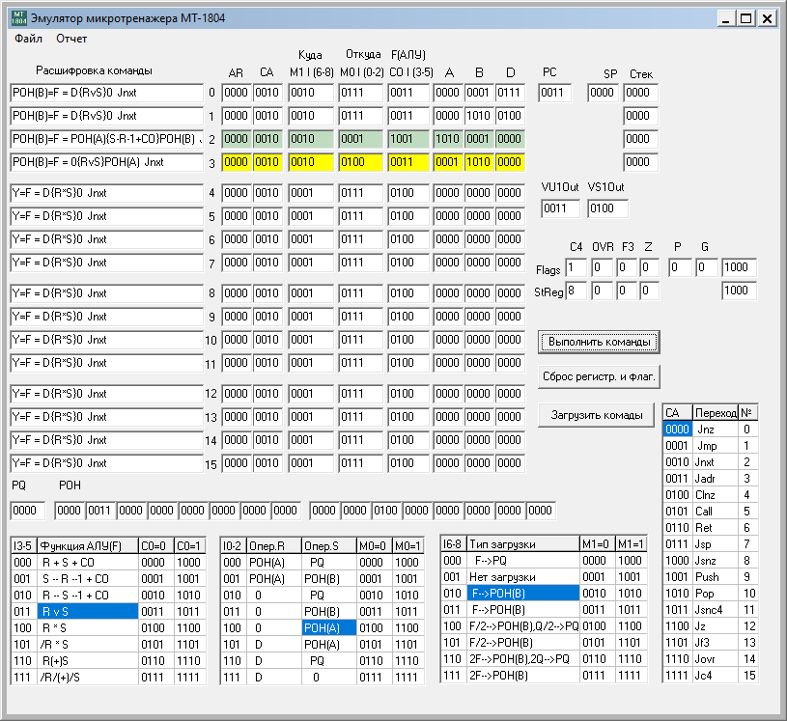

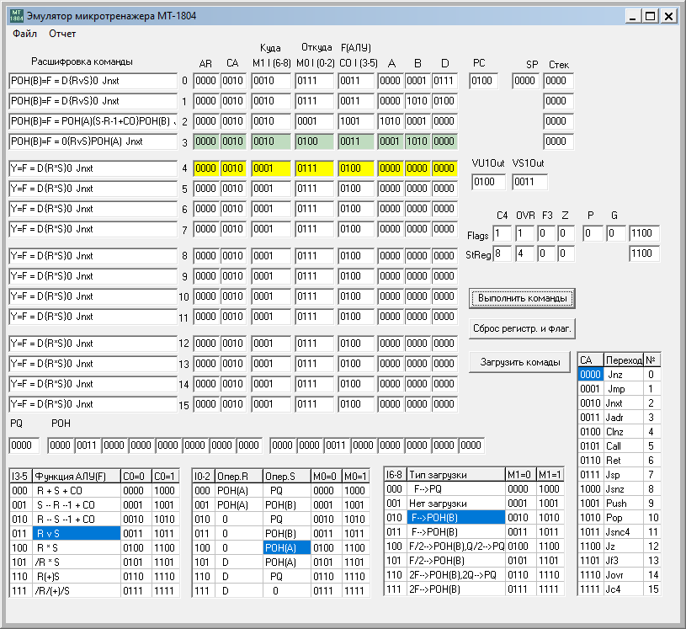

Результат выполнения микропрограммы совпадает с ожидаемым, следовательно, программа работает верно.

Выводы.

В ходе выполнения лабораторной работы была разработана микропрограмма, получающая данные на вход и обрабатывающая их. Результаты работы программы совпали с результатами расчета вручную, следовательно, программа работает без ошибок.

Получили опыт работы с программным эмулятором   
микротренажера MT-1804